Klausurtag 4
Zusatzmaterial
für Multiplikatorinnen und Multiplikatoren

Eigene Fehler reflektieren – BEBA-Strategie
Der Rahmen
Inhalt | Aussagen zu der Beziehung zwischen verschiedenen Vierecksformen formulieren und begründen; Anregung zur Reflexion von Fehlern
Anwendungsbereich im Rahmen Fortbildung | Klausurtag 4: Fehler nutzen – Eigene Fehler reflektieren  Weitere Anwendungsmöglichkeit: Klausurtag 2 als Beispiel für das Potenzial: „Übung anregen und Feedback geben“
Verortung im Lehrplan | MS: 6.3 – Geometrische Figuren, Körper und Lagebeziehungen  RS I: 8.1 – Vierecke (ggf. 5.3 – Geometrische Grundvorstellungen und Grundbegriffe)  RS II/III: 8.1 – Dreiecke & Vierecke (ggf. 5.3 – Geometrische Grundvorstellungen und Grundbegriffe)  GYM: 5.2 – Geometrische Figuren und ihre Lagebeziehungen
Voraussetzungen | Definitionen und Eigenschaften zu folgenden Formen konvexer Vierecke sind bekannt: Viereck, Trapez, Drachenviereck, gleichschenkliges Trapez, Parallelogramm, Raute, Rechteck, Quadrat  Kenntnis der BEBA-Strategie
Ziele | Die Lernenden formulieren Aussagen zu der Beziehung zwischen den genannten Vierecksformen und begründen diese anhand der Eigenschaften der Vierecke.  Die Lernenden reflektieren fehlerhafte Aussagen, indem Sie anhand von Eigenschaften der Vierecksformen erklären, was an einer Aussage falsch war, wie die Aussage richtig lautet und bei welchen ähnlichen Aussagen, sie aufpassen müssen, nicht denselben Fehler zu begehen.
Aufträge | - Aussagen zu Beziehungen zwischen verschiedenen Vierecksformen werden generiert, geprüft und anhand von vorgegebenen Fragen analysiert.
Werkzeuge & Medien | - GeoGebra-Sheet zum Generieren und Prüfen der Aussagen sowie zur Exploration der verschiedenen Vierecksformen.  - (Kollaboratives) Textdokument zum Festhalten und zur Analyse der korrekten und fehlerhaften Aussagen.
angestrebte  Lernaktivitäten | - Gezieltes Generieren korrekter (und ggf. auch falscher) Aussagen.  - Begründung der korrekten Aussagen, bzw. warum die falschen Aussagen falsch sind, anhand von Eigenschaften der Vierecksformen.  - Exploration von Vertretern der Vierecksformen sowie von deren Eigenschaften anhand des dynamischen GeoGebra-Sheets.
Einbettung in den  Unterricht | - Wesentliche Vierecksformen sowie Eigenschaften werden angewendet und genutzt.  - Charakterisierende Eigenschaften von Vierecksformen werden genutzt oder anhand der Aktivität erarbeitet.  - Freies Formulieren von Aussagen sollte sich später anschließen.
Prozessunterstützung | - Gezieltes Generieren korrekter, falscher oder in der Kleingruppe strittiger Lösungen anregen, „Tipp“ abgeben bevor die Aussage richtig oder falsch ist.  - Begründungen richtiger bzw. Analyse falscher Aussagen anregen.  - Ggf. bei bereits untersuchen Aussagen zum Ergänzen bereits erstellter Begründungen/Analysen auffordern.  - Ggf. zur Prüfung fehlerhafter/unvollständiger Argumentationen anregen.
Lösungen beobachten | - Typische falsche Aussagen und Fehler für eine gezielte Diskussion sammeln.  - Fehlerhafte/unvollständige Argumentationen im Textdokument im Auge behalten.  - Besonders geschickte Argumentationen vormerken.
Diskussion von  Lösungen | - Diskussion korrekter Aussagen, ggf. verschiedene Begründungen vergleichen.  - Besonders Fälle diskutieren, bei denen fehlerhafte/unvollständige Begründungen aufgetreten sind.  - Diskussion typischer falsche Aussagen, inklusive tragfähiger Begründungen warum diese falsch sind und Fehlervermeidungsstrategien.

Materialien

Digitale Umsetzung: | Kombination aus einer dynamischen Aktivität in GeoGebra und zwei kollaborativen Texteditoren zum Begründen bzw. Fehler reflektieren.  im dynamischen GeoGebra-Sheet können Aussagen zu Vierecken erzeugt und überprüft werden. Zudem können die Seiten- und Diagonalenlängen sowie Winkel angezeigt werden.  In den kollaborativen Texteditoren sollen richtige Aussagen begründet werden und falsche Aufgaben mit der BEBA-Strategie reflektiert werden.  https://epub.ub.uni-muenchen.de/94227/1/Beispiel_Aussagen-Vierecke.html

Arbeitsaufträge

Digitale Umsetzung
- Wähle im GeoGebra-Sheet aus dem grünen und roten Dropdown-Menü jeweils eine Vierecksform aus, um Aussagen über Vierecke zu formulieren.
- Überlege dir, ob die Aussage korrekt ist, und überprüfe dies anschließend mit Hilfe des gelben Buttons.
- Wenn sie stimmt, begründe die Aussage mit den Eigenschaften der beiden Vierecksformen. Wenn sie nicht stimmt, bearbeite den Fehler mit Hilfe der BEBA-Strategie.
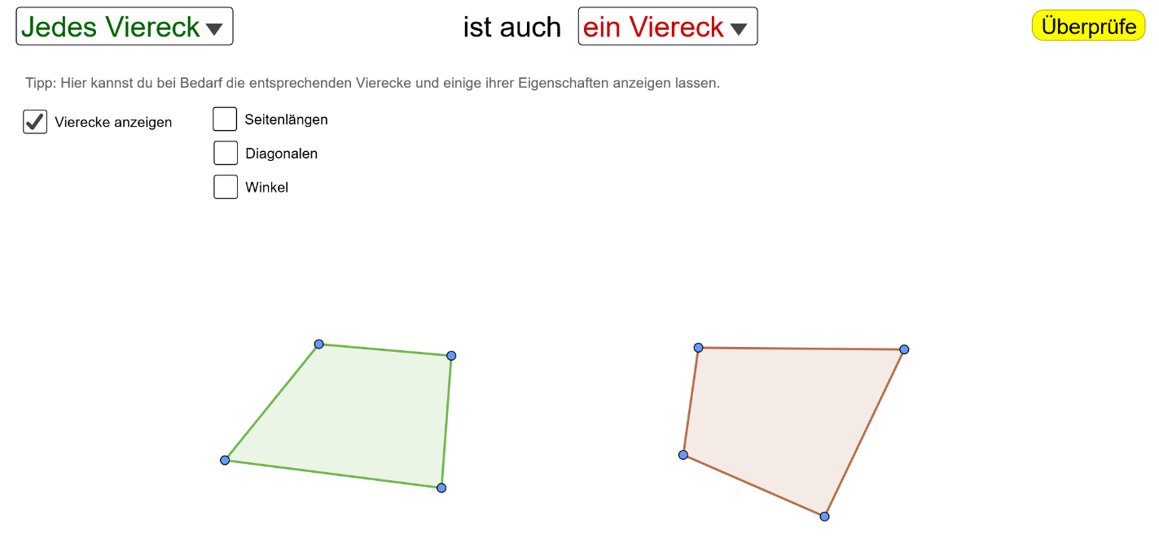
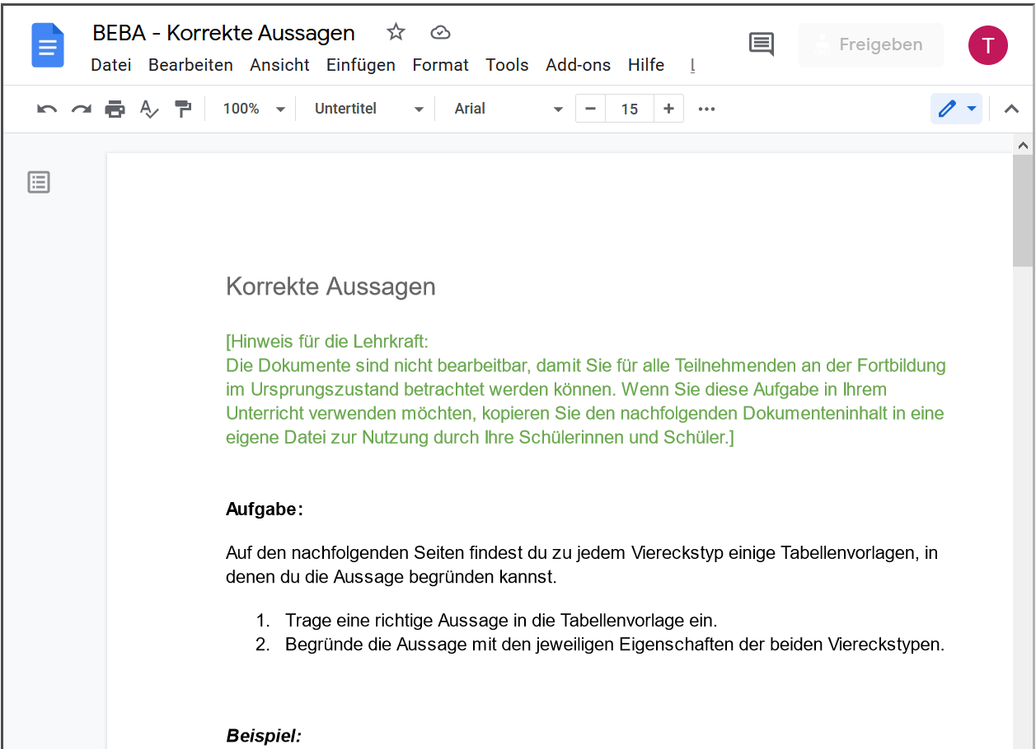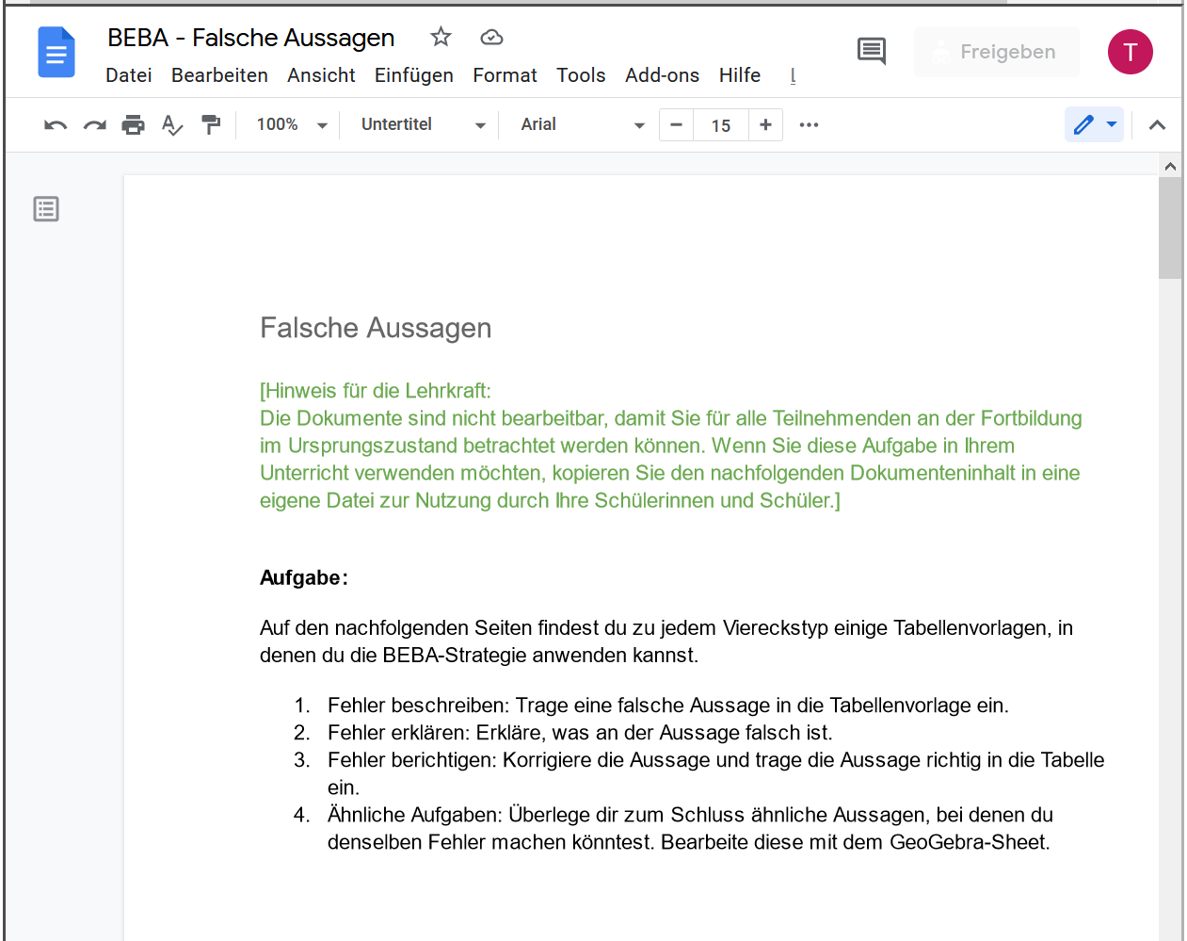
Analyse der Lernaktivität

Worum geht es hier?
Fehler nutzen – Eigene Fehler reflektieren (Arbeitsauftrag Klausurtag 4)

Wenn Lernende inhaltliches Begriffsverständnis zu Eigenschaften der einzelnen Vierecksformen aufgebaut haben, ist es wichtig, dass sie ihr Wissen zu den einzelnen Formen in Beziehung zu den weiteren anderen Formen setzen. Insbesondere geht es darum zu erkennen, wie Vierecksformen hierarchisch geschachtelt sind: Alle Quadrate sind auch Rechtecke, alle Parallelogramme sind auch Trapeze, etc. Dabei können einerseits die bekannten Eigenschaften zu den jeweiligen Formen genutzt werden, um Beziehungsaussagen zu begründen. Andererseits kann an typischen Fehlern gearbeitet werden.

Um die Fehler zu bearbeiten, wird die BEBA-Strategie verwendet, die mit den Lernenden vorher gezielt erarbeitet werden sollte. Es handelt sich um eine mehrschrittige Lernstrategie, um aus eigenen Fehlern zu lernen und um Fehlervermeidungsstrategien aufzubauen: Zunächst sollen die Lernenden den Fehler beschreiben, dies ist in diesem Fall noch recht klar, da die Aussagenstruktur klar vorgegeben ist und somit die falsche Aussage selbst die Beschreibung ist. In einem zweiten Schritt soll erklärt werden, warum die Aussage falsch ist. Auch in diesem Kontext können die Lernenden auf die gelernten Eigenschaften der Vierecksformen zurückgreifen. Nach einer Korrektur der Aussage, sollen sie sich ähnliche Aussagen überlegen, in denen ihnen ähnliche Fehler unterlaufen könnten, um diese zu vermeiden. Diese können ggf. direkt mit dem GeoGebra-Sheet untersucht werden.

Welche „typischen“ Fehler könnten hier Lernpotential entfalten?
Der häufigste in diesem Kontext ist, dass Lernende eine sogenannte partitionale Klassifikation von Vierecksformen vornehmen: Quadrate werden beispielsweise nicht als besondere Rechtecke gesehen, sondern als eigener, davon getrennter Typ von Vierecken. Entsprechend werden unter Rechtecken fälschlicherweise nur solche Vierecke mit vier rechten Winkeln verstanden, die nicht vier gleich lange Seiten haben.
Besonders wichtig für ein Verständnis der korrekten Klassifikation ist, dass Lernende wissen welche Eigenschaften einen Viereckstyp eindeutig festlegen: bei Rechtecken z. B. vier rechte Winkel; bei Parallelogrammen, dass gegenüberliegende Seiten gleich lang sind – wobei irrelevant ist, ob nebeneinander liegende Seiten gleich lang sind oder nicht.
Weiter können auch typische Fehler in der logischen Struktur der Aussagen Lernpotential entfalten. Manchen Lernenden fällt es schwer die Formulierungsrichtung „Jedes Quadrat ist auch ein Rechteck“ von der Formulierung „Jedes Rechteck ist auch in Quadrat“ zu unterscheiden.
Aufgrund der beliebigen Veränderung der Figuren in dem GeoGebra-Sheet kann zudem daran gearbeitet werden, wenn die Lernenden keine flexiblen Vorstellungen dazu haben, wie die einzelnen Vierecksformen aussehen können. Auch „untypische“ Beispiele (z. B. sehr flache oder schräg liegende Rechtecke) für die einzelnen Formen können erzeugt werden.
Auf welche Art und Weise werden die Lernenden zur Auseinandersetzung mit möglichen Fehlern angeregt?
Die Lernenden sollen eigene Aussagen formulieren, wobei die Form der Aussagen („Jedes X ist auch ein Y“) vorgegeben ist. Wenn eine falsche Aussage erzeugt wird, werden die Lernenden dazu aufgefordert den Fehler mit der BEBA-Strategie in einem Arbeitsblatt (online oder auf Papier) zu bearbeiten (vgl. Beschreibung oben). Diese Strategie sollte vorher mit den Lernenden erarbeitet worden sein. Dennoch wird die Grundstruktur der Strategie mit vier Leitfragen in der Vorlage auf dem Arbeitsblatt noch einmal vorgegeben.
Bei der BEBA-Strategie geht es darum, dass zunächst beschrieben wird, was falsch gemacht wurde. Dies beschränkt sich hier auf das Angeben der falschen Aussage (z. B. „Jedes Rechteck ist auch eine Raute.“). Weiterhin soll auch eine Erklärung anhand von Eigenschaften der Vierecksformen dafür gegeben wird, warum das falsch ist. Hier könnte z. B. angeführt werden, dass eben nicht jedes Rechteck auch eine Raute ist, weil Rechtecke unterschiedliche Seitenlängen haben können, Rauten jedoch nicht. Es hat sich gezeigt, dass eine Korrektur des Fehlers von vielen Lernenden als wichtiger Teil der Aktivität gesehen wird (z. B. „Es gibt Rechtecke, die keine Rauten sind.“). Als letztes sollen – und das ist ein zentraler Schritt – Vermeidungsstrategien aufgebaut werden. Es geht also darum zu überlegen, in welchen Situationen ein ähnlicher Fehler passieren könnte, wann man also „auf der Hut“ sein muss, um den Fehler zu vermeiden.

Optimierungsmöglichkeiten für Material und Lernaktivität (Arbeitsauftrag Klausurtag 4)

Eine wichtige Optimierungsmöglichkeit wäre, die Aussagenvielfalt zu erhöhen. Neben Aussagen nach dem Typ „Jedes X ist auch in Y“ könnten weitere Aussagenformen implementiert werden, z. B. „Nur manche X sind auch Y“; „Kein X ist ein Y“ etc.

Digitale Medien und Fehler nutzen (Arbeitsauftrag Klausurtag 4)

Wie tragen digitale Medien hier dazu bei, Fehler als Lerngelegenheiten zu nutzen?
Das digitale Medium spielt in dieser Aktivität eine vielfältige Rolle. Im Hinblick auf den Umgang mit Fehlern bietet das digitale Medium zunächst eine Möglichkeit den eigenen Fehler zu erkennen, indem der Lernende Feedback zu seiner Aussage bekommt (Potential „Übung anregen und Feedback geben“). Das ist eine wichtige Grundlage, um den Fehler zu bearbeiten.
Zum zweiten gibt das digitale Medium eine einfache Struktur vor, in der die Begründungen für korrekte Aussagen und die Reflexion von falschen Aussagen eingefordert werden kann. Dies wäre auch analog möglich. Besonders das Formulieren der Aussagen selbst als sprachliche Anforderung wird den Lernenden hier abgenommen (Potential „technische Tätigkeiten entlasten“). Dies ist hier im Sinne einer effektiven Bearbeitung der Fehler sicher hilfreich, mittelfristig sollten die Lernenden aber natürlich auch frei Aussagen formulieren.
Der Schritt Vermeidungsstrategien aufzubauen, wird insofern durch das digitale Medium unterstützt, als dass ähnliche Aussagen in Bezug auf die Vierecke direkt weiterbearbeitet und überprüft werden können (Potential „Phänomene erkunden“).
Letztlich bietet das digitale Medium, wenn beispielsweise ein gemeinsames Dokument für das Sammeln korrekter und falsche Aussagen genutzt wird, die Möglichkeit, dass die Lernenden gegenseitig von ihren Fehlern lernen können. Es kann auch ein Austausch über die Reflexion oder die Begründung initiiert werden.
Die Möglichkeit, die verschiedenen Maße der Vierecke anzeigen zu lassen (Seiten- & Diagonalenlängen, Winkel) und gleichzeitig innerhalb eines Typs das Viereck beliebig zu ändern, gibt die Möglichkeit Ideen für eine Begründung bzw. Reflexion des Fehlers zu generieren.
Welche Fehler und Probleme könnte allein der Umgang mit dem digitalen Medium hervorrufen?
Das GeoGebra-Sheet ist so gestaltet, dass wenig digitale Kompetenzen der Lernenden bei der Benutzung vorausgesetzt werden. Es müssen lediglich Buttons gedrückt oder Häkchen gesetzt werden. Mit gewissen Grunderfahrungen in GeoGebra sollte eine relativ problemfreie Bedienung möglich sein.
Der Umgang mit den kollaborativen Texteditoren bietet gewisse Schwierigkeiten. Gerade beim Kopieren und Einfügen der Vorlagen und beim Bearbeiten der Tabellen ist zu erwarten, dass Fehler passieren, indem zum Beispiel nur Teile kopiert werden oder Dinge gelöscht werden, die nicht gelöscht werden sollen. Diese Schwierigkeiten sind aber auch Lernpotential, da der Umgang mit Texteditoren eine wichtige digitale Kompetenz ist.

